 | Istituto Omnicomprensivo“Montefeltro”  I.C. “A.Battelli” – I.I.S. “M.Vannucci”  Via Giusti - 61028 SASSOCORVARO (PU)  Tel. 0722-76137 – Fax 0722-76261 - C.F. 82006010415  E-mail: omnicomprensivo.montefeltro@provincia.ps.it  Posta certificata: psis00100b@pec.istruzione.it  Sito web: http://www.iis-montefeltro.it | 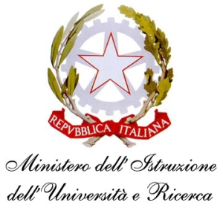

URGENTE Sassocorvaro, 26/01/2015

COMUNICAZIONE N. 188

AI DOCENTI
DELLA CLASSE 1^ A IPIA

OGGETTO: CONVOCAZIONE URGENTE - Consiglio di classe straordinario - 1^ IPIA

Il giorno venerdì 30 gennaio 2015 alle ore 13.45 presso la sede del Liceo, è convocato in seduta straordinaria, il Consiglio di Classe della 1^ IPIA con il seguente ordine del giorno:
- comportamento della classe ed eventuali provvedimenti disciplinari.
Il Dirigente Scolastico Reggente
Dott.ssa Reana Mazza

uff.did.sp
1 | AMATORI ANDREA(*)
2 | BALDISSERRI ENRICO
3 | BARBERIO LUIGI
4 | CERIONI ELISABETTA
5 | GRASSI ENRICO
6 | GRASSI PAOLO
7 | IACOPINI ETTORE
8 | MANDRELLI ANNA GRAZIA
9 | PAMBIERI ELISABETTA
10 | PILLA SAVERIO
11 | SERRETTI PAOLA
12 | SIDOTI MARIA CHIARA
13 | VENTRELLA ROSANNA
14 | VIOLINI FRANCESCO
(*) Docente Coordinatore

